В январе в МБДОУ № 29 г.Азова стартовал долгосрочный проект по нравственно-патриотическому воспитанию детей дошкольного возраста «С чего начинается Родина?» Воспитывать у детей чувство патриотизма, гордости за свою страну – одна из важнейших задач педагогов МБДОУ. Музыкальные руководители МБДОУ № 29 г.Азова Т.В. Богданова и А.В. Кравцова поделились с остальными педагогами своими секретами нравственно-патриотического воспитания дошколят.
Татьяна Викторовна Богданова представила коллегам открытое занятие с детьми среднего дошкольного возраста группы № 16 «Звёздочки» «Как у нас было на Дону». Дошкольники продемонстрировали отличные знания о быте донских казаков: отвечали на вопросы воспитателей, пели казачьи песни, читали стихи, танцевали. Особенно понравилось ребятам играть в подвижные народные игры «Заря-заряница» и «Щука и окуни». В конце занятия детей угостили ароматным караваем и свежими донскими яблочками.

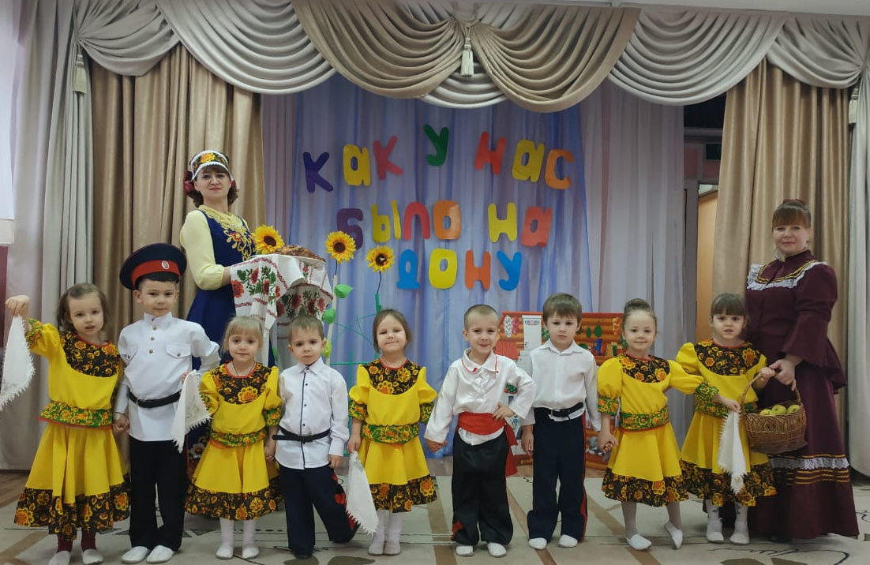
Анна Викторовна Кравцова провела для педагогов МБДОУ № 29 г.Азова мастер-класс «Музыка как средство нравственно-патриотического воспитания дошкольников». Начался мастер-класс с танца девочек подготовительной к школе группы № 21 «Ладушки» под песню Юрия Антонова «А я люблю свои места родные…».
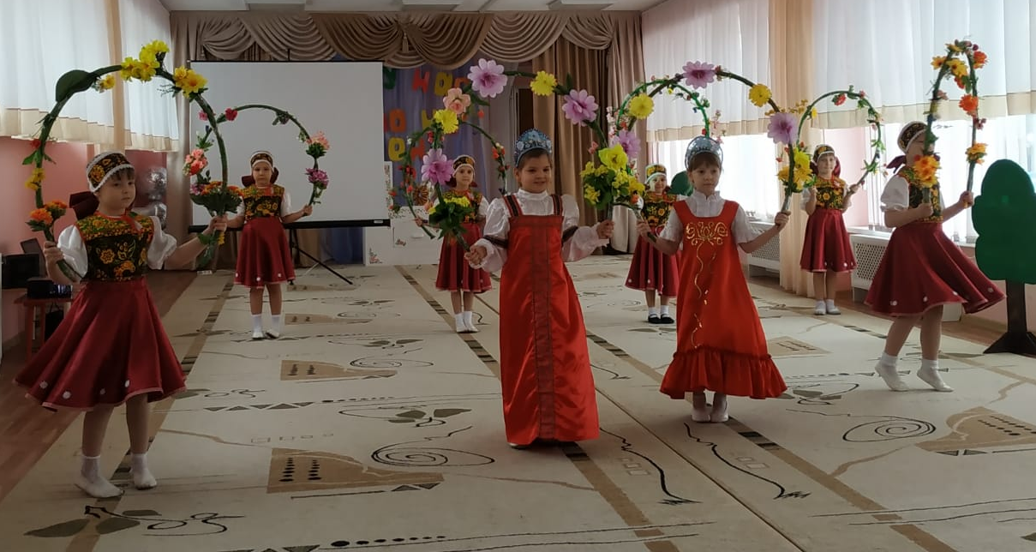
Далее Анна Викторовна рассказала о возможностях использования музыки не только во время утренников и подготовки к ним, но и во время дидактических игр. Так, педагоги ДОУ попробовали озвучить картину «Перед грозой» с помощью музыкальных инструментов: ложек, трещоток, маракасов, бубенцов. Потом музыкальный руководитель показала на практике, как можно объединить музыку и ИКТ: специально для коллег с помощью интерактивной доски она провела всем известную игру «Угадай мелодию». С большим удовольствием все угадывали и русские народные мелодии, и песни из старых добрых советских мультфильмов.
Каждый педагог МБДОУ № 29 г.Азова, посетивший мастер-класс, унёс с собой новые идеи, которые обязательно пригодятся в работе, и, конечно же, хорошее настроение. Ведь «тот, кто с песней по жизни шагает, тот никогда и нигде не пропадёт».

Информацию подготовила старший воспитатель С. Н. Теренина

